Přehled lekce

Během této lekce studenti pochopí, jak světlo a stíny ovlivňují náš každodenní život. Budou experimentovat s jasem světla, aby pochopili, jak se tvoří stíny a zjistili, jak lidské oko vnímá
světlo. Studenti vytvoří systém pro měření stínů pomocí různě barevných světel a prezentují výsledky své práce.

Klíčové informace
Stupeň 2  Věk 7–8 let | 45 nebo 90 minutová lekce

Struktura lekce | Cíle učení
Úvod | - Zjistěte, jak světlo a stín souvisí s denní nebo noční dobou v různých částech světa.
Mini lekce | - Vysvětlete, jak oko používá světlo k vidění.
Tvorba
Výzva 1 | - Vytvořte systém, který otestuje, jak jas ovlivňuje vytvořený stín.
Výzva 1 – Ladění!
Výzva 2 | - Vytvořte systém, který otestuje, jak barva světla ovlivňuje stín a pak jej použijte k prozkoumání, zda je materiál neprůhledný, průhledný nebo průsvitný.
Rozšiřující aktivity | - Další úkoly a rozšíření lekce.

Požadované materiály
SADA SAM Labs STEAM | Pingpongový míček nebo podobný | Velká svítilna | Tužky
Obyčejný bílý papír | Neprůhledné, průhledné a průsvitné materiály

Pracovní listy lze použít v každé lekci.

Rozcvička

Zjistěte, jak světlo a stín souvisí s denní nebo noční dobou v různých částech světa.

Klíčové informace ke sdílení:
- Světlo a stín nám pomáhají vědět, jaká je denní doba.
- Sluneční paprsky svítí na jedné straně Země, zatímco druhá je ve stínu (volitelný zdroj podpory na toto téma je propojen níže).

Aktivita:
- Použití glóbu (nebo koule k reprezentaci zeměkoule) & baterky k reprezentaci Slunce, demonstrovat rotující Zemi, pozorování země ve slunečním světle a stínu.
- "Jaká je denní doba v různých zemích světa?"

Navrhované odkazy:
- Den a noc v solárním systému: https://www.dkfindout.com/uk/space/solar-system/day-and-night/
- Světová časová pásma: https://www.worldtimezone.com/

Poznámka: Sam Labs nenese odpovědnost za obsah odkazů třetích stran.

Poznámka: Barva a jas světla ovlivňuje, jak vnímáme generované stíny.

Mini lekce

Vysvětlete, jak lidské oko používá světlo k vidění.

Klíčové informace ke sdílení:
- Oko nám umožňuje vidět; světlo cestuje z duhovky do zornice, čočky a sítnice.
- Objekty odrážejí vlnové délky světla, které naše mozky vidí jako barvu. Existují tři typy barevných receptorů: červená, zelená a modrá (RGB).
- Pokud sítnice nefunguje správně, nemůže přesně detekovat červenou, zelenou a modrou. Výsledkem je barvoslepost.
- Když jsou červené, zelené a modré kuželové buňky stejné, světlo se jeví bílé, což je nejjasnější světlo pro lidské oko.
- Způsob, jakým světlo prochází různými materiály, závisí na tom, z čeho je materiál vyroben.
  - Průhledné materiály – světlo může téměř úplně procházet např. sklem, čirým plastem, vodou.
  - Průsvitné materiály – ty umožňují průchod pouze určitému spektru světla, např. pergamenový papír, matné sklo.
  - Neprůhledné materiály – ty zabraňují průchodu světla, např. dřevo, většina kovů, kámen.

Aktivita:
- Zobrazte obrázek lidského oka na prezentaci. "Můžete popsat cestu světla od objektu až k oku?"
- "Co je bílé světlo?" Zobrazí obrázek barev RGB. Diskutujte o tom, jak lidské oko používá světlo k vidění barev.
- Cvičení: "Prochází světlo všemi materiály?" Studenti označí materiály správným štítkem.

V pracovním listě mohou studenti nakreslit diagram oka a jak do něj vstupuje světlo.

Studenti mohou dokončit aktivitu klíčových slov v pracovním listě.

Klíčová slova:
duhovka | V přední části oka duhovka řídí velikost zornice a množství světla vstupující do oka.
zřítelnice | Malý otvor, který umožňuje světlu vstoupit do oka.
čočka | Změní tvar tak, aby bylo dostatek světla na sítnici.
sítnice | Detekuje světlo a speciální buňky (tyčové a kuželové buňky = fotoreceptory) reagují na červenou, zelenou a modrou barvu; posílá zprávy do mozku, abychom viděli.
barvoslepost | Nedostatečné vidění barev.
neprůhledný | Materiál, přes který nevidíte skrz; světlo nemůže procházet (např. černý papír).
transparentní | Materiál, přes který můžete vidět skrz; umožňuje průchod světla (např. čiré sklo).
průsvitný | Materiál, který umožňuje průchod části světla; na druhé straně nelze jasně vidět.

Pojďme diskutovat: "Jaký je rozdíl mezi bílým světlem a červeným světlem?" S partnerem se studenti mohou podělit o to, jak oko používá světlo k vidění objektů.

Další aktivita: Studenti vytvoří systém, který bude schopen demonstrovat světlo a stín.

Příklad – tvorba

Vytvořte systém, který vytvoří zdroj světla pro použití v experimentu se stíny.

instrukce | pracovní plocha | poznámky
Krok 1  Zapnutí a spárování:  - 1 RGB LED blok. | 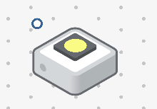 | Všimněte si, že je třeba na několik sekund stisknout tlačítko zapnutí/vypnutí hardwarových bloků, aby se zapnuly. Jakmile je blok zapnutý, objeví se červené světlo.
Krok 2  Přetáhněte do pracovního prostoru:  - 1 virtuální tlačítko. |  | Pokud je k dispozici, lze použít fyzický hardwarový blok tlačítka.
Krok 3  Připojte bloky podle obrázku.  Otestujte svůj systém. | 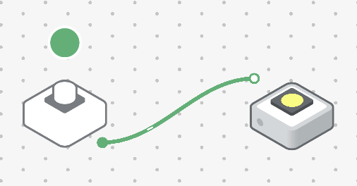
Krok 4  Přetáhněte do pracovního prostoru:  - 1 Vypínač. |  | Diskutujte o tom, jak blok Vypínač mění systém. (Tip: Vypínač je blok chování, který umožňuje udržovat v tomto případě Světlo RGB LED zapnuté nebo vypnuté, aniž byste museli držet tlačítko stisknuté).
Krok 5  Připojte bloky podle obrázku.  Otestujte svůj systém. | 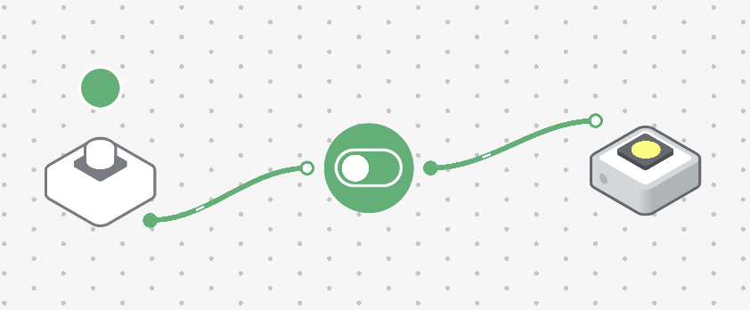

Výzva 1

Vytvořte systém, který otestuje, jak jas ovlivňuje vytvořený stín.

instrukce | pracovní plocha | poznámky
Krok 1  Přetáhněte do pracovního prostoru:  - 1 Cyklus jasu. |  | Povzbuďte studenty, aby prozkoumali blok Cyklus jasu stisknutím tlačítka.
Krok 2  Připojte bloky podle obrázku. | 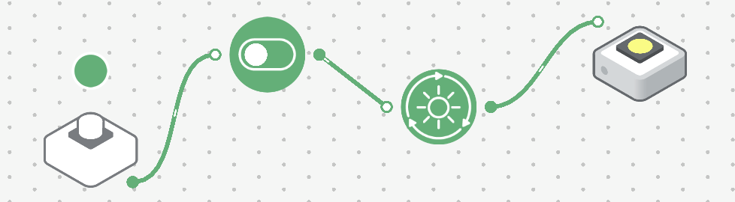
Krok 3  Umístěte blok Světlo RGB LED do červeného ovladače. Umístěte pingpongový míček kousek od něj na stůl. | 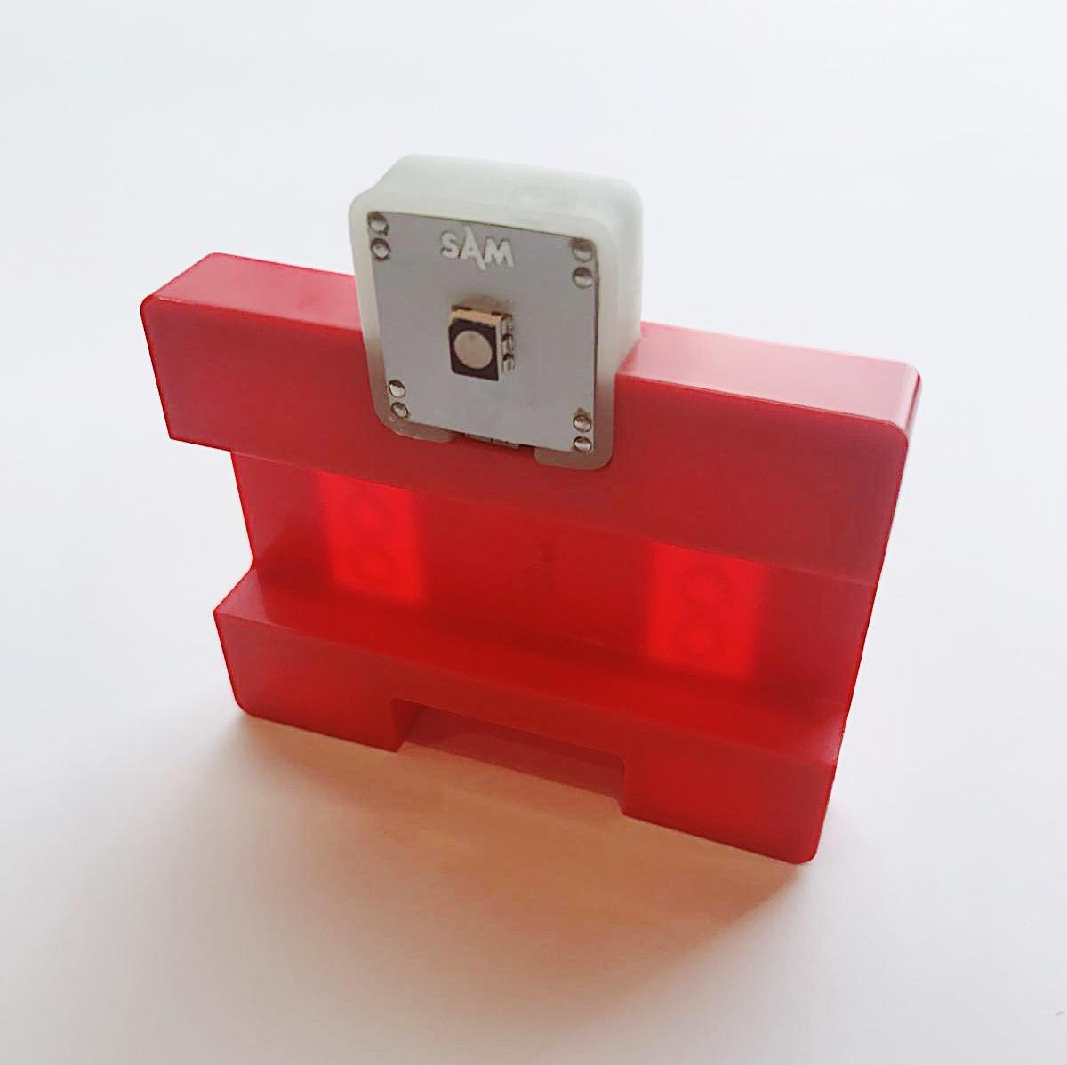 | Připomeňte studentům, jak zajistit spravedlivý test pro určení, které prvky zůstávají konstantní a které se mění. (Konstanty a proměnné na našem příkladu.)  Možnost odhadnout a změřit vzdálenost mezi zdrojem světla a objektem.
Krok 4  Stiskněte tlačítko a sledujte vliv na stín. |  | Praktický důkaz pro teorii na začátku lekce, že stíny se mění v závislosti na jasu světla.  Možnost experimentovat se vzdáleností mezi světelným zdrojem a objektem.

Kontrola porozumění: "Jaký je účinek bloku Cyklus jasu? Co se stane se stínem, když se světelný zdroj přiblíží nebo od objektu vzdálí?"

Výzva 1 – Ladění!

Jak mohu automatizovat softwarový blok Cyklus jasu?

instrukce | pracovní plocha | poznámky
Krok 1  Přetáhněte do pracovního prostoru:  - 1 Interval.  Připojte bloky podle obrázku. | 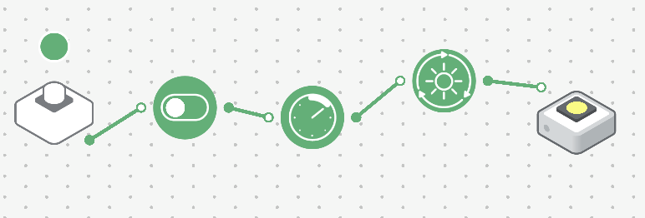 | Vysvětlete, že blok Interval odesílá časové impulsy do bloku Cyklus jasu.
Krok 2  Do nastavení bloku Interval zadejte hodnotu milisekund nebo sekund. |  | Výchozí hodnota je jedna sekunda. Povzbuďte studenty, aby experimentovali s různými dobami, aby zjistili, jak to ovlivní jejich pozorování stínů.
Krok 3  Otestujte vliv jasu světla na stín. | 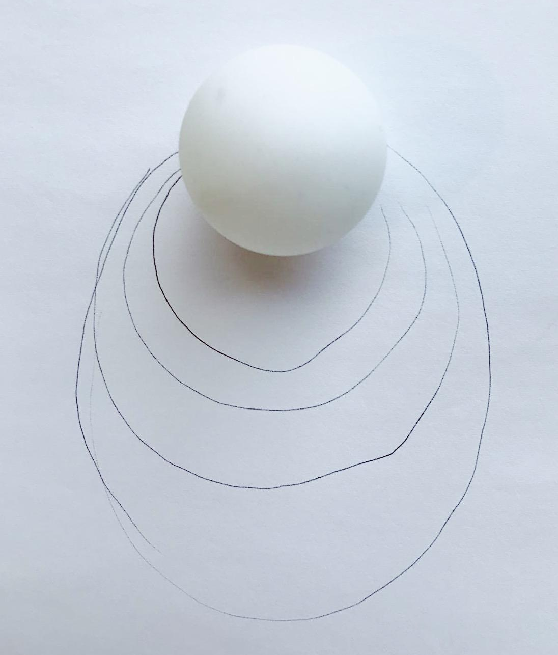 | Příležitost pro studenty zakreslit obrys stínu, aby zjistili, zda se mění, jak systém prochází různými úrovněmi.  Povzbuďte studenty, aby experimentovali se vzdáleností mezi světelným zdrojem a míčkem.

Výzva 2

Vytvořte systém, který otestuje, jak barva světla ovlivňuje stín a pak jej použijte k prozkoumání, zda je materiál neprůhledný, průhledný nebo průsvitný.

instrukce | pracovní plocha | poznámky
Krok 1  Odeberte z pracovního prostoru:  - Jas cyklu.  Přetáhněte do pracovního prostoru:  - 1 Cyklus barev. |  | Vysvětlete, že blok Barvy cyklu umožňuje změnu barvy z červené na zelenou a na modrou.
Krok 2  Připojte bloky podle obrázku. | 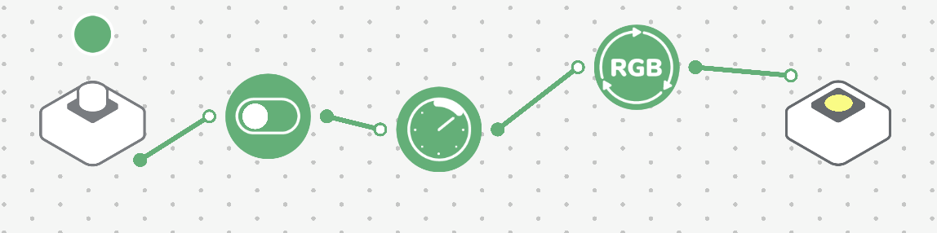 | Povzbuďte studenty, aby před přechodem k experimentu otestovali nastavení svého systému.
Krok 3
V nastavení bloku Interval nastavte hodnotu 3 sekundy.

Otestujte svůj systém.
Krok 4  Sledujte rozdíl mezi stíny. | 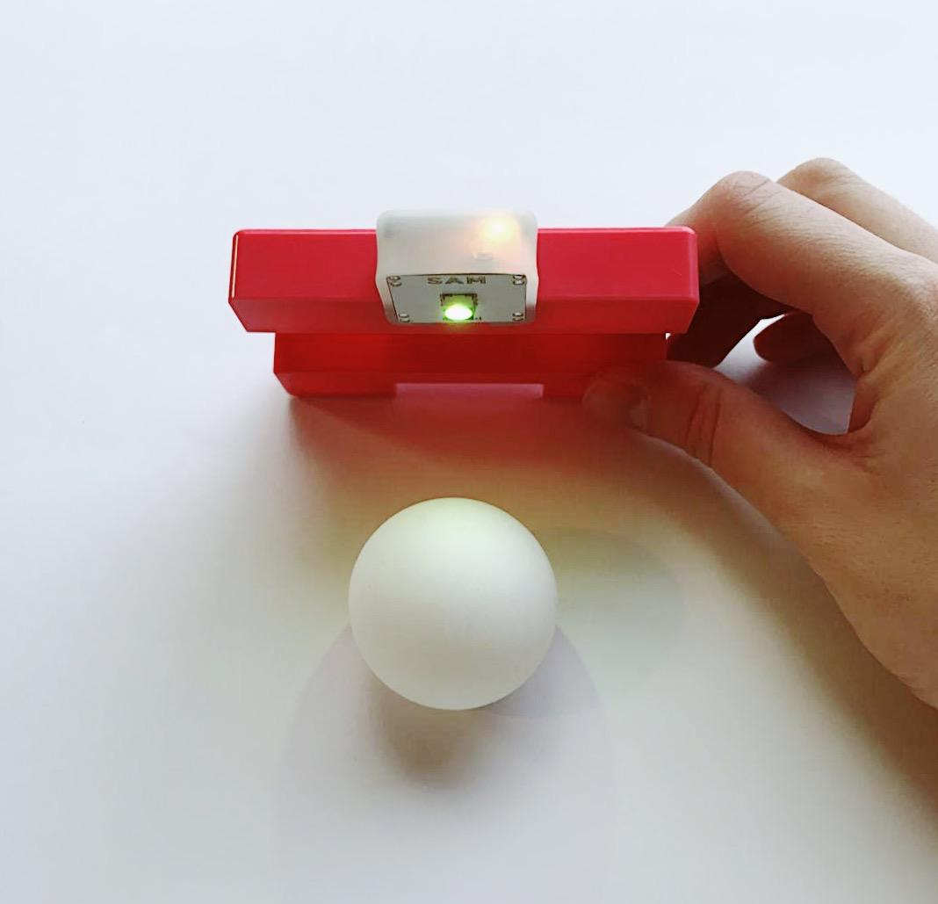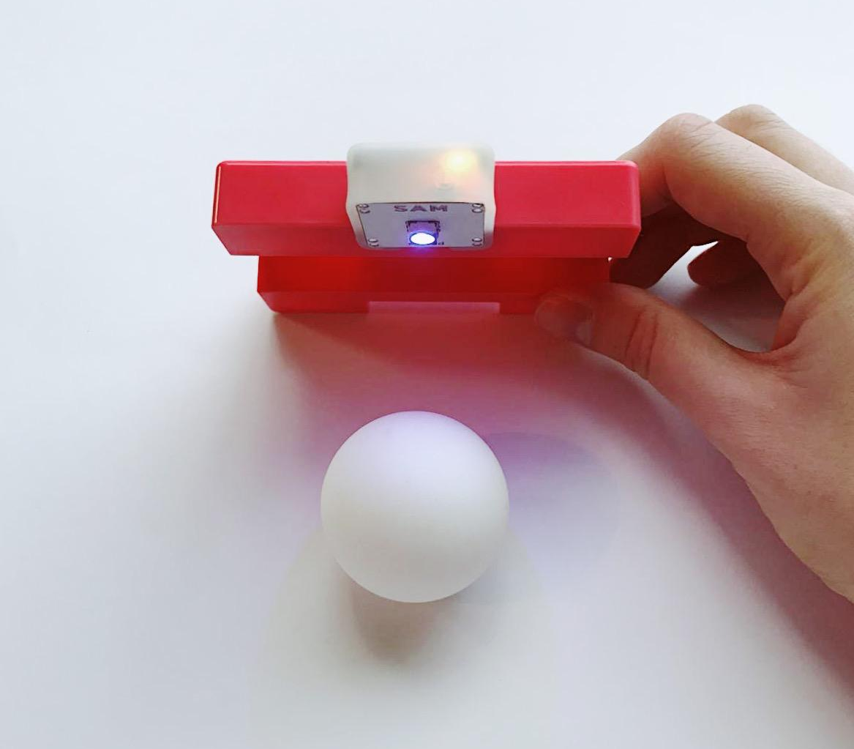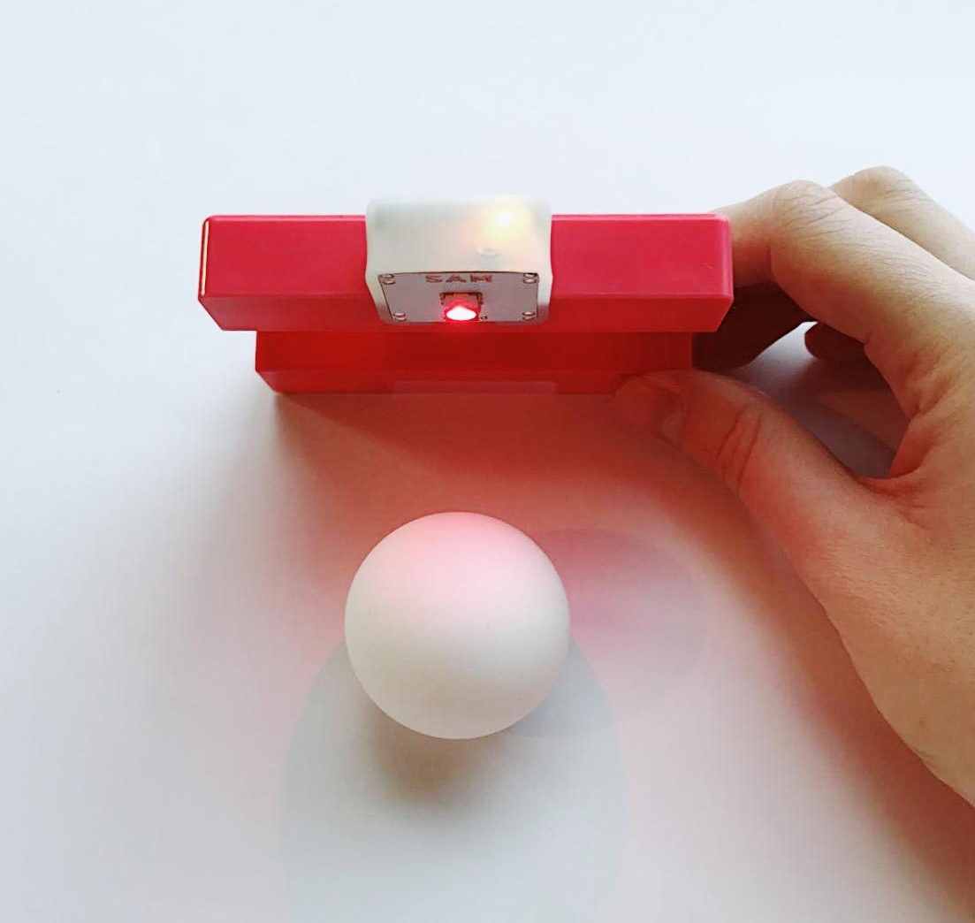 | Připomeňte studentům, aby ve všech testech udrželi stejnou pozici světla i míčku, aby byl test vypovídající.  Povzbuďte studenty, aby pozorovali, zda existuje rozdíl v jasu stínu vytvořeného pomocí různých barev. Diskutujte o tom, jaké stíny je nejjednodušší / nejtěžší vidět.
Krok 5  Odeberte z pracovního prostoru:  - Cyklus barev  - Interval.  V nastavení RGB LED nastavte na bílou.  Otestujte svůj systém. | 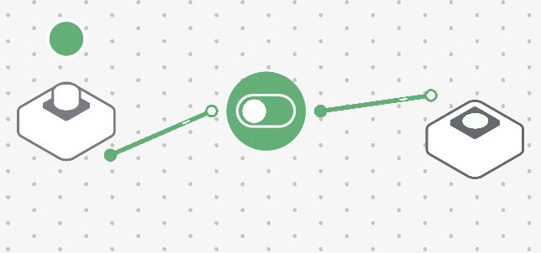 | Připomeňte studentům poznatky z Mini lekce, že bílá se objeví, když je úroveň červené, zelené a modré barvy stejná.  Diskutujte o tom, zda bylo snazší pozorovat stín a změny ve stínu pomocí bílého světla.
Krok 6  Přesuňte světelný zdroj dále od míčku a sledujte účinek na stín. | 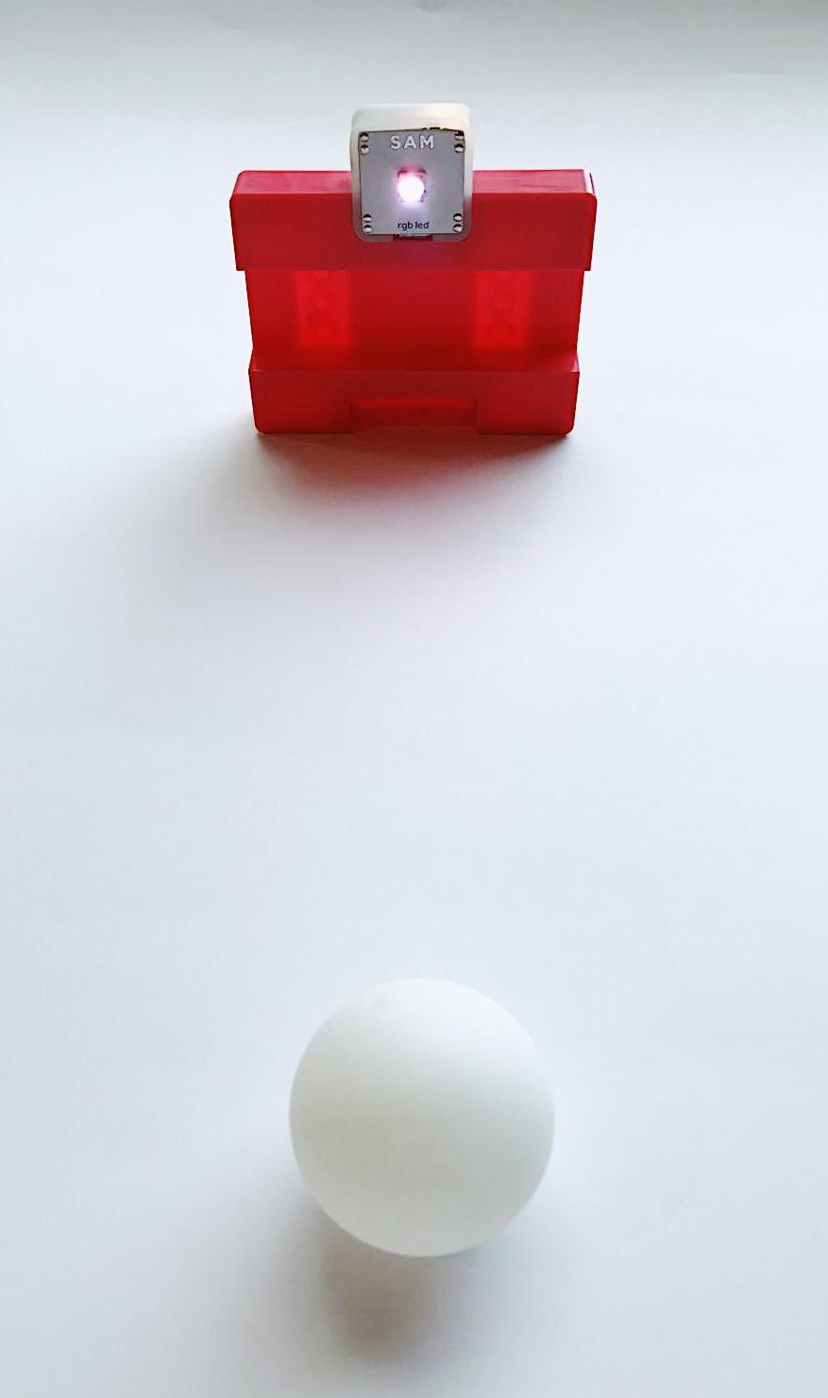
Krok 7  Prozkoumejte, jak různé materiály umožňují různý průchod světla.  V pracovním listu roztřiďte materiály na: "neprůhledné", "průhledné" a "průsvitné". | 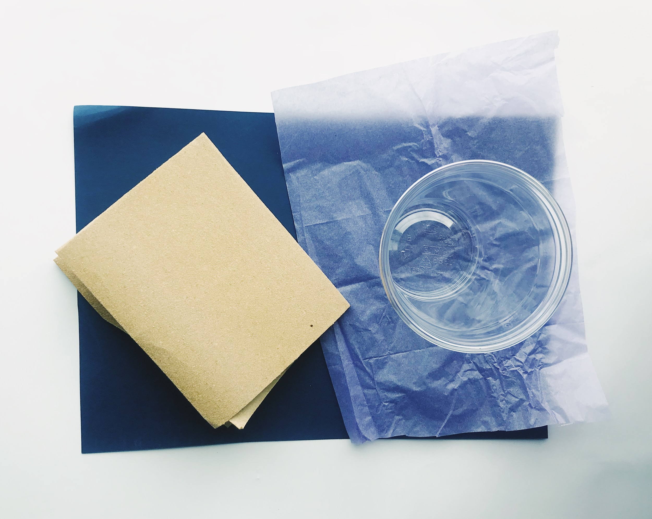  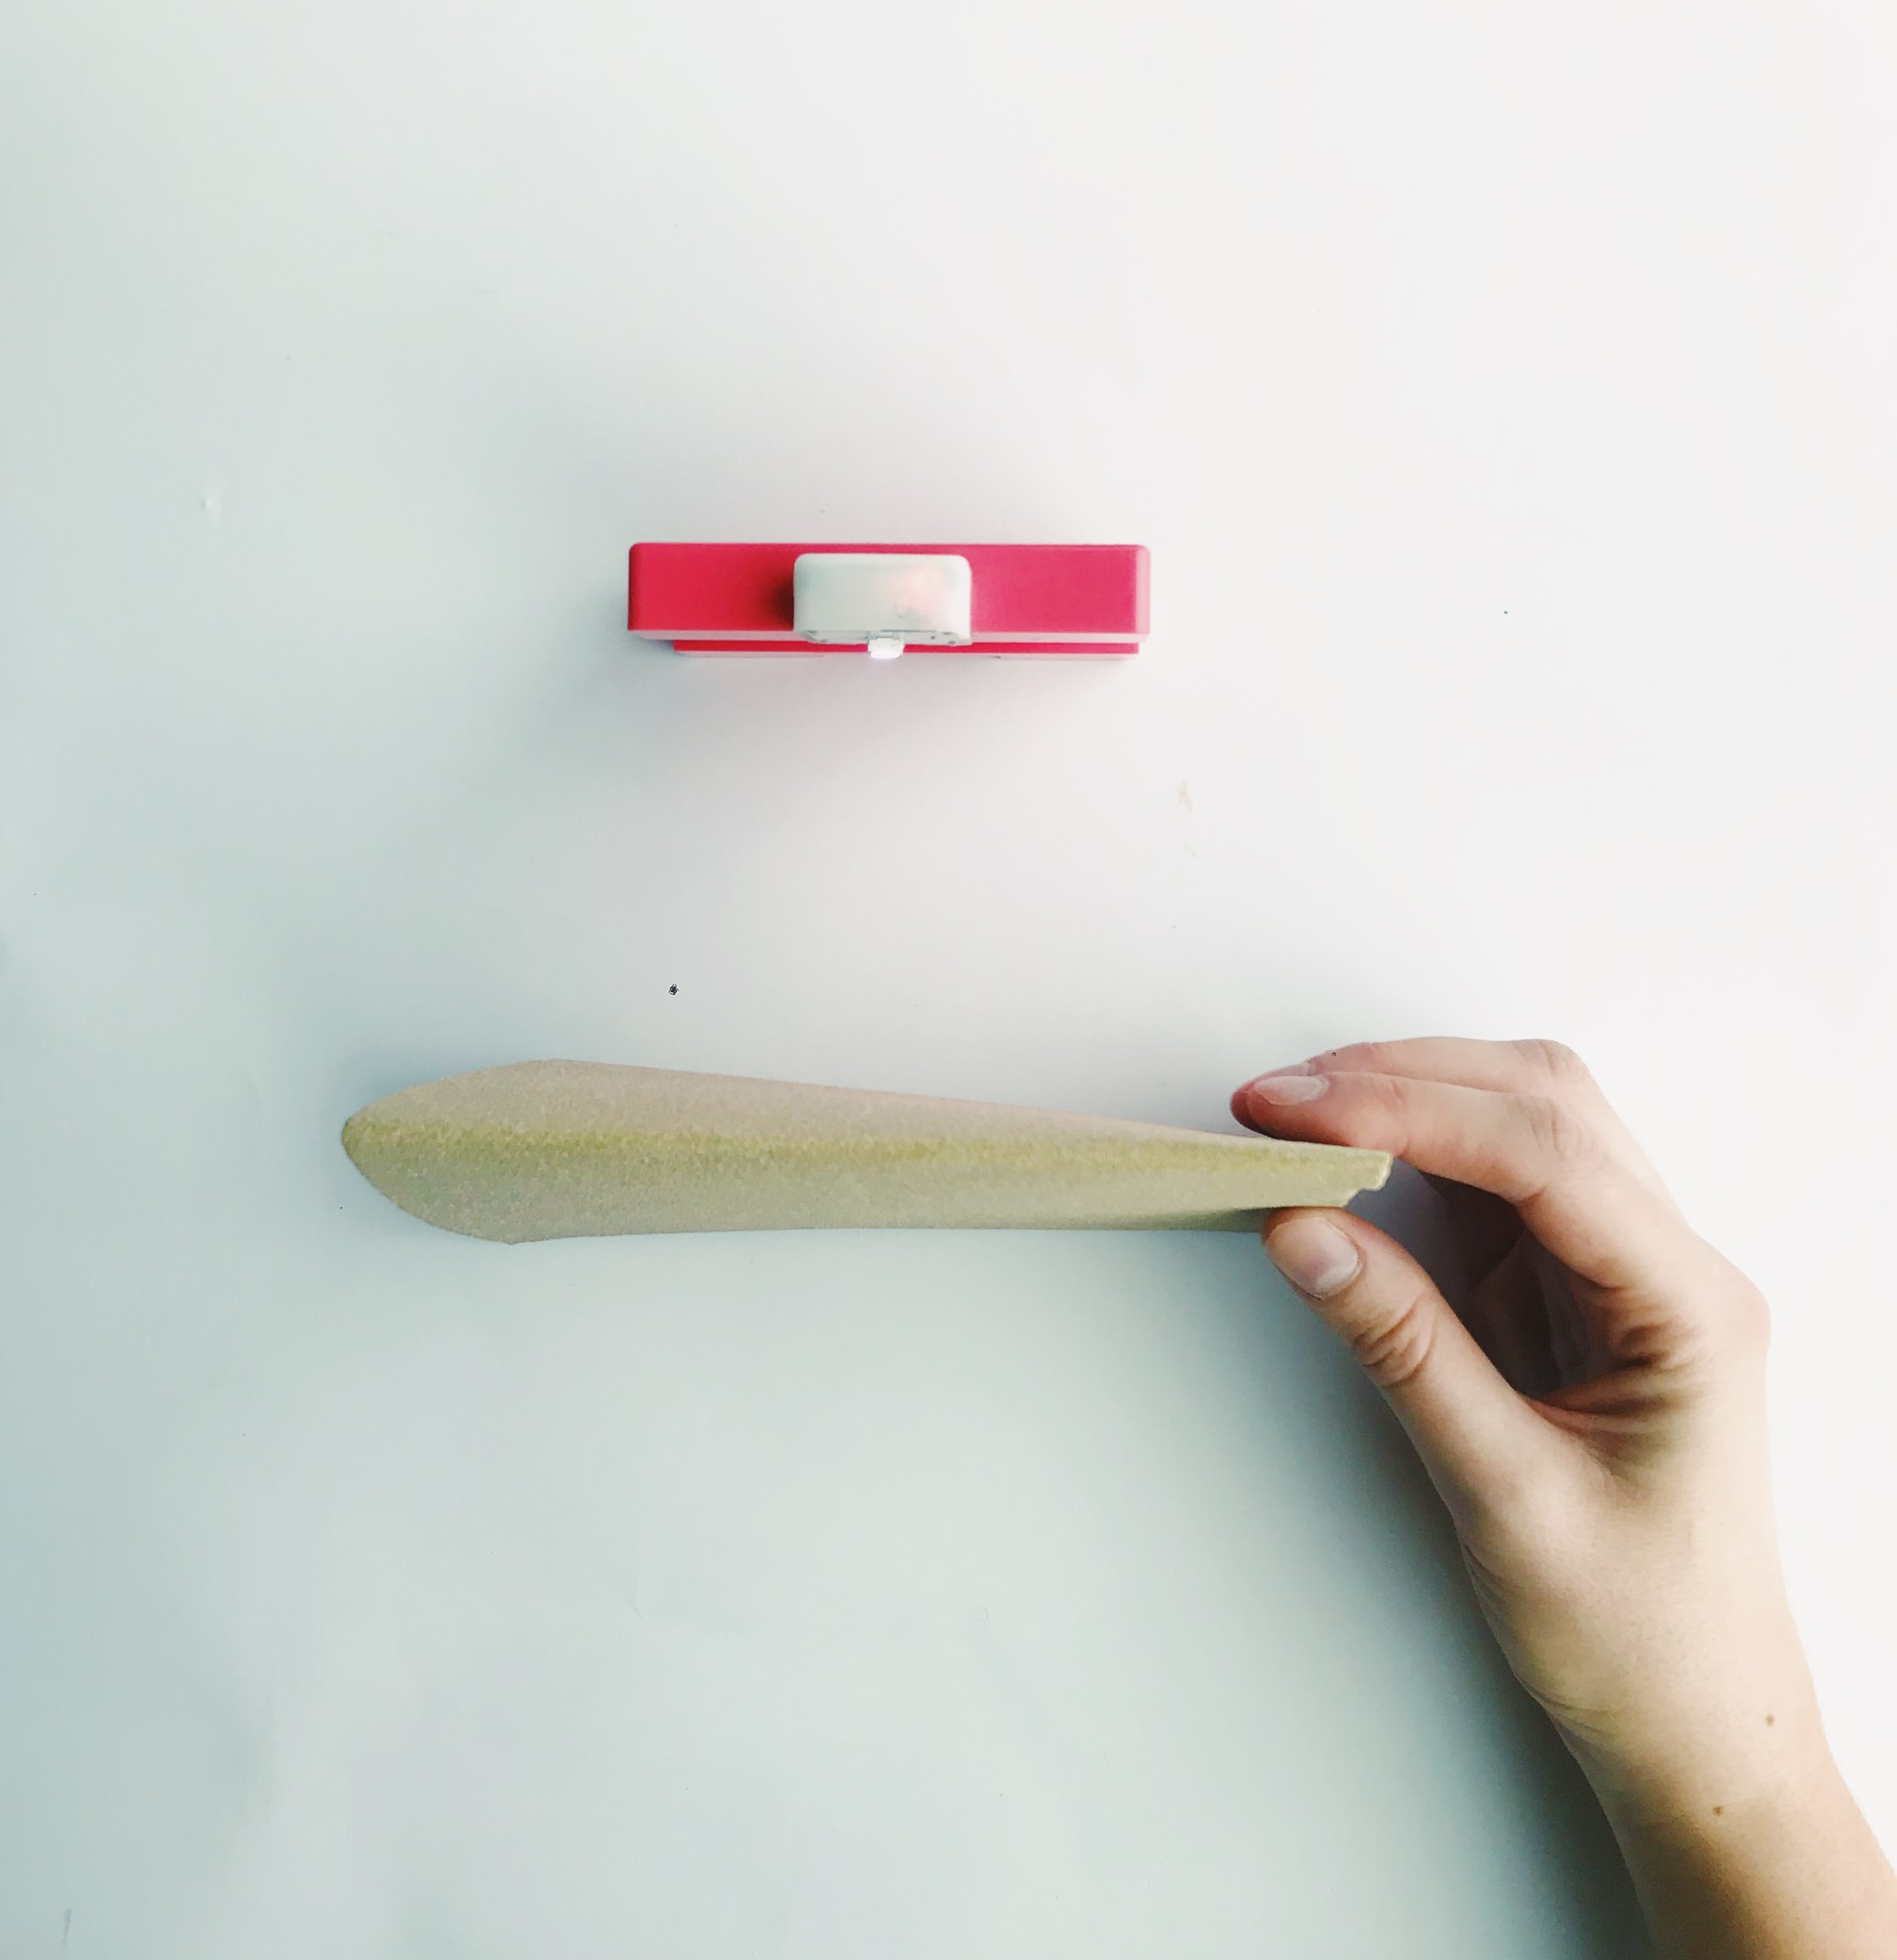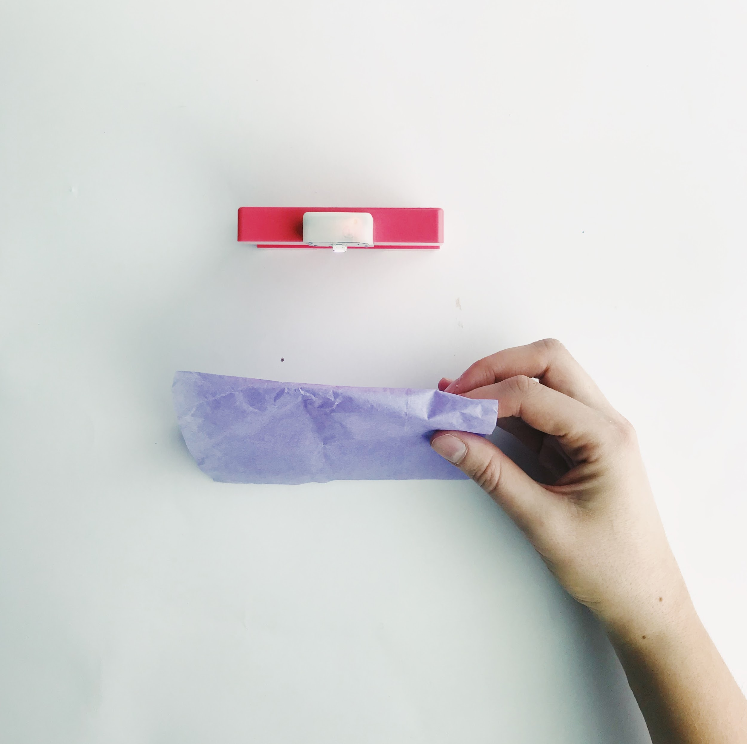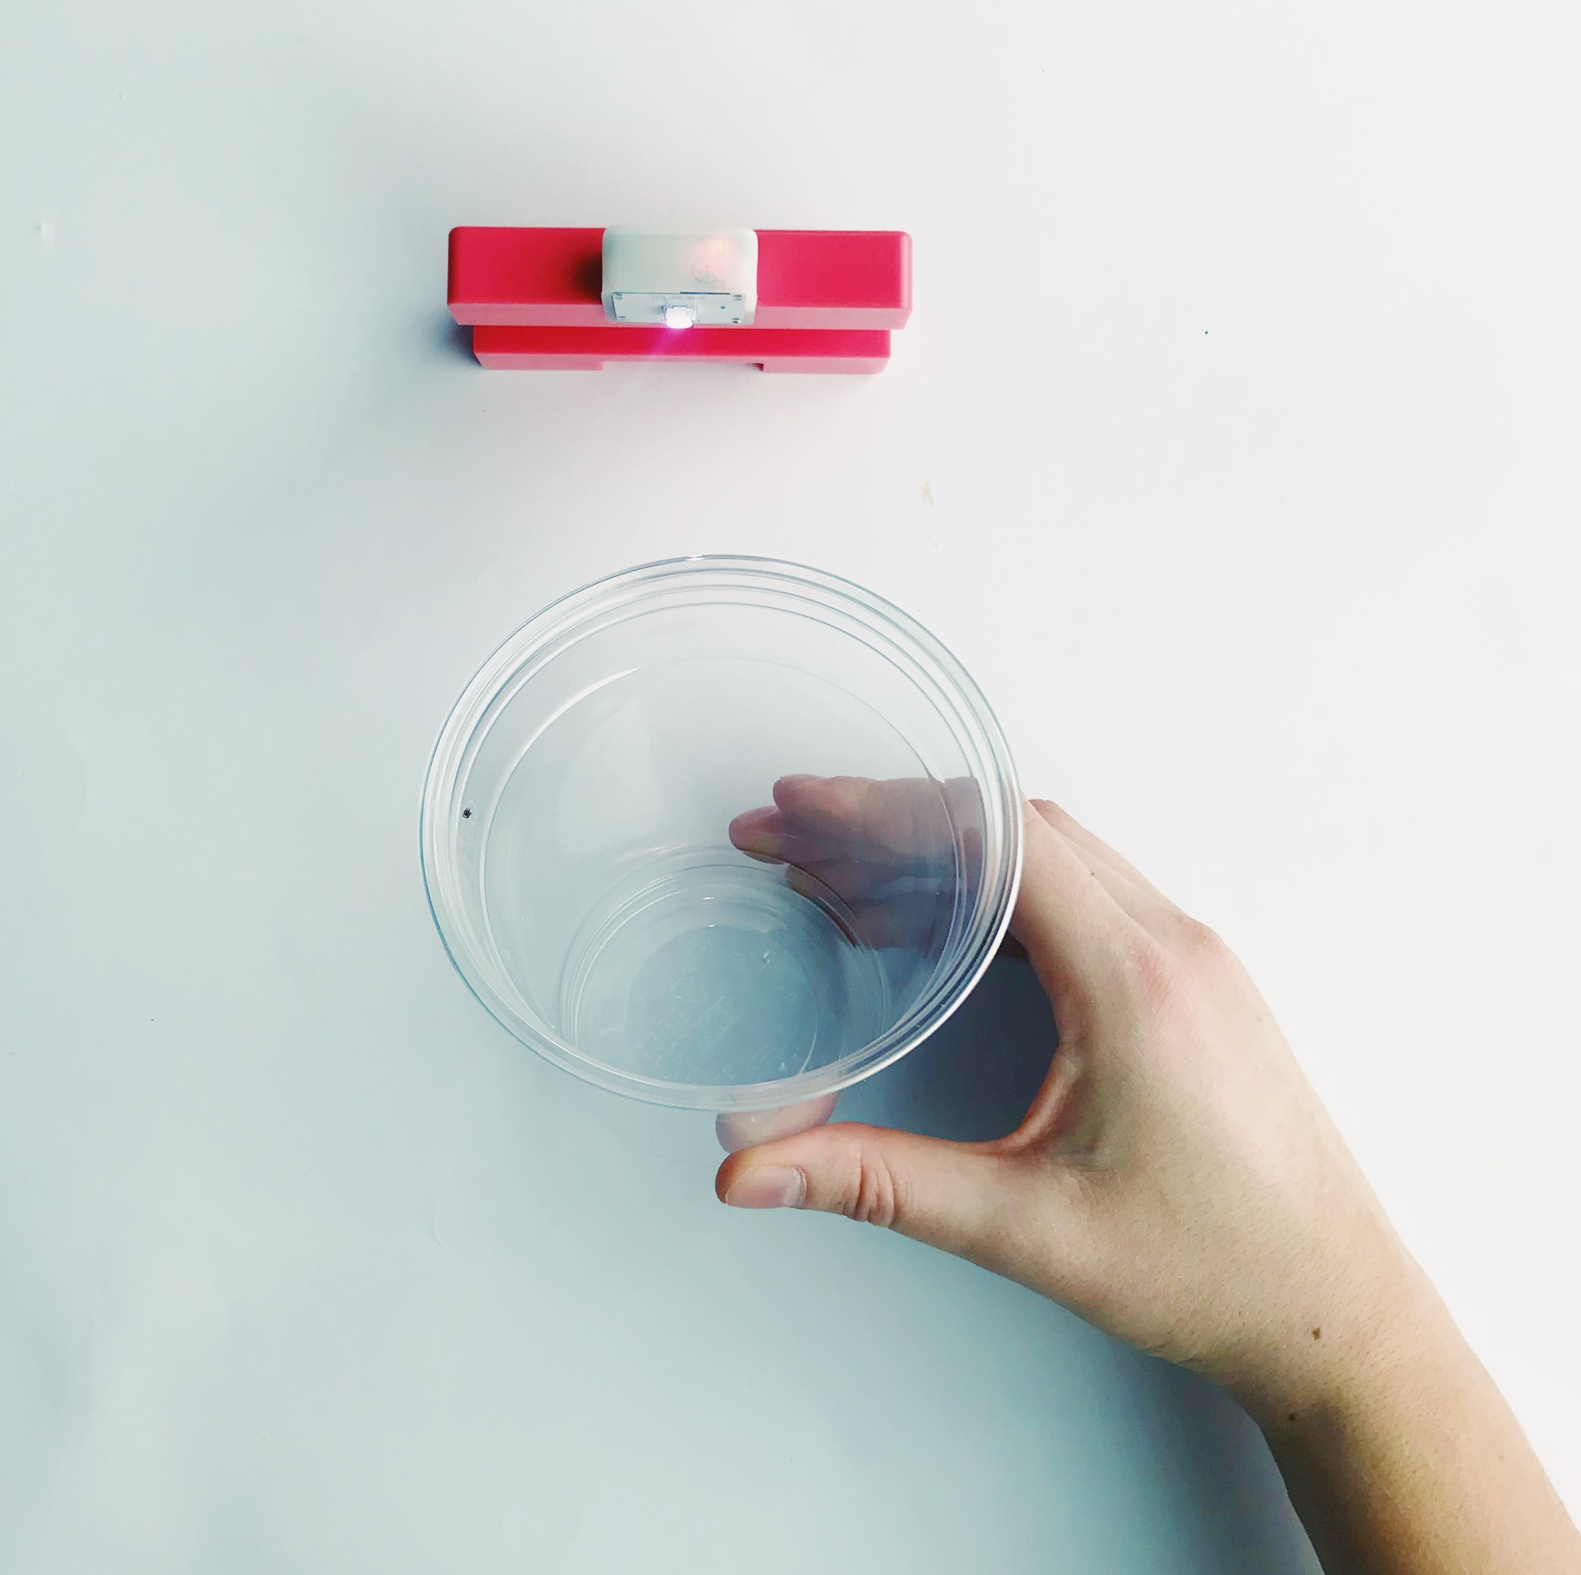 | Studenti si vybírají světlou barvu, o které si myslí, že je pro tento experiment nejviditelnější.  Příležitost pro studenty shromáždit řadu materiálů. Ujistěte se, že existuje řada neprůhledných, průhledných a průsvitných materiálů. Zde jsme použili plast, ubrousek, smirkový papír a tmavý karton.

Studenti mohou dokončit aktivity v pracovním listě.

Kontrola porozumění: "Které faktory způsobily, že se stín pohyboval a měnil tvar? Proč si myslíte, že bílá nebo žlutá je nejběžnější barva pro světla?"

Rozšiřující aktivity
Experimentujte s rozsahem barev v nastavení Světla RGB LED a efektem, který mají na stíny. Můžete identifikovat barvu, která vytváří nejviditelnější stín? | Experimentujte se zdrojem světla v různých polohách. Držení Světla RGB LED nad, pod a v různých úhlech. Dokážete identifikovat úhel, který vytváří nejviditelnější stín? | Experimentujte s více než jedním Světlem RGB LED připojeným k bloku Tlačítko. Můžete spolupracovat s jinou skupinou, abyste viděli vliv dvou nebo více Světel RGB LED na stín?

Závěr - reflexe

Studenti mohou:

Nakreslit jejich systém v pracovním listě.

Zamyslet se nad klíčovými informacemi tím, že zhodnotí a popíší, co se dnes naučili.

